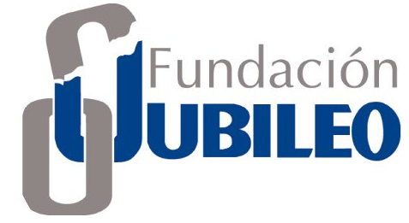

La Paz, 2 de octubre de 2020

Señor
Ing. Ivo Kuljis
Presidente de la Red UNO
Santa Cruz.-

Respetado Ing. Kuljis:

Como es de su conocimiento, cinco instituciones nacionales han decidido unir esfuerzos con el propósito de realizar un gran Debate Presidencial, evento que se realizará el 4 de octubre a las 20.00 horas en el Círculo de Oficiales del Ejército.

Esas cinco instituciones son la Confederación de Empresarios Privados de Bolivia, la Asociación Nacional de Periodistas de Bolivia, la Fundación Jubileo, una Red de Medios de Comunicación de todo el país y la Universidad Mayor de San Andrés, en representación de todo el sistema universitario nacional.
Los organizadores se han contactado con los ejecutivos de su medio de comunicación para pedirles que Red Uno se una a la transmisión del debate, como lo harán otros 80 medios de comunicación radial, televisiva, impresa y digital. Lamentablemente la red que usted preside declinó esa invitación.
Este viernes nos hemos enterado, como organizadores del debate, que la Red UNO ha invitado a la misma hora y el mismo día al candidato del MAS, Luis Arce, y éste ha aceptado acudir a los estudios de su canal. El candidato Arce ha informado, por lo tanto, que no acudirá al debate presidencial, el primero de su tipo que se realizará en el país en 18 años.
Los otros seis candidatos presidenciales ya han aceptado a acudir al evento.

La presente tiene el objetivo de solicitar al medio de comunicación que usted preside el cambio de hora de la entrevista con el candidato Arce para que éste pueda participar del Debate Presidencial Bolivia 2020. Le hacemos este pedido en reconocimiento de que usted valora la democracia y precisamente un debate es una ocasión para que los diferentes candidatos expongan sus ofertas al país, presenten sus planes de gobierno e interactúen entre sí.
Considerando sus valores democráticos, confiamos en que usted aceptará este pedido, para que el país pueda presenciar a los siete candidatos en un debate que permitirá que los bolivianos acudan a votar de manera consciente e informada.

Sin otro particular, se despiden de usted con todo respeto,

Pedro Glasinovic, presidente de la Asociación Nacional de Periodistas de Bolivia
Luis Barbery, presidente de la Confederación de Empresarios Privados de Bolivia
Juan Carlos Núñez, director de la fundación Jubileo
Javier Tapia, rector de la Universidad Mayor de San Andrés
Raúl Garáfulic, coordinador de la Red de Medios

